РОЗДІЛ 3

ОСОБЛИВОСТІ РОЗРОБКИ РОДОВИЩ БУДІВЕЛЬНИХ ГІРСЬКИХ ПОРІД

Загальні відомості про родовища будівельних гірських порід
Використовувані у будівельних цілях усі види гірських порід називаються будівельними гірськими породами.
Поширеними видами готової продукції з будівельних гірських порід є щебінь, гравій, пісок, глина, стінний і облицювальний камінь.
Розробка будівельних гірських порід багато в чому специфічна і відрізняється від розробки інших видів твердої мінеральної сировини. Специфіка здобичі будівельних гірських порід викликана необхідністю збереження таких їх природних властивостей, як кускуватість, міцність, декоративність та ін.
Нині основу будівельних гірських порід, що добуваються, складають спеціалізовані нерудні кар'єри. В той же час необхідність комплексного використання природних ресурсів зумовила доцільність вести на багатьох вугільних і рудних родовищах здобич частини попутно вийнятих вскришних порід в якості матеріалу для будівельних і інших цілей.
Великі запаси будівельних гірських порід магматичного і метаморфічного походження є на Кольському півострові, в Карелії, Ленінградській області, на Україні, Уралі і на Далекому Сході, в Закавказзі і Середній Азії.
Ці породи характеризуються однорідністю, великою міцністю, високою морозостійкістю, малим водопоглинанням і низькою пористістю.
Родовища осадових карбонатних порід, що відрізняються складною структурою, інтенсивною тріщинуватістю, різноманітністю умов залягання і складу порід, строкатим чергуванням пачок різної міцності і потужності. Ці властивості утрудняють розробку і отримання щебеню високої міцності.
Всюди поширені родовища гравію і піску. Вони зазвичай складені породами різного складу і характеризуються пластообразним (іноді лінзоподібним) заляганням, включеннями лінз глинистих порід і валунів розміром до 2 - 3 м в поперечнику і у багатьох випадках обводнює. Потужність покладу змінюється від 2 - 3 до 25 - 30 м, середня потужність вскришних порід складає 2 - 3 м.
На півдні України поширені родовища пилових вапняків. Потужність покладу на родовищах пильного каменю складає 6 — 20 м, потужність м'яких вскришних порід — від 0,2 до 5 — 6 м, скельних, — від 0,5 до 3 — 4 м.
У будівництві широко використовується облицювальний камінь (кварцит, граніт, габро, лабрадорит, діорит, базальт, мармур та ін.). Їх родовища поширені і на Україні.
Особливістю родовищ облицювального каменю є наявність розвиненої і закономірно розташованої системи тріщин, що визначає можливість і напрям розробки родовищ для отримання блоків.
Основними процесами при розробці родовищ будівельних гірських порід є: здобич породи в забоях кар'єру і її транспортування в цехи переробки; переробка (обробка) порід, що доставляються з кар'єру; складування і подальше відвантаження готової продукції споживачам.
Цехи переробки і складування влаштовуються зазвичай стаціонарно за межами кар'єру.
Багато підприємств, з коротким терміном експлуатації, переробляють породу, складують і відвантажують готову продукцію безпосередньо в кар'єрі. Для переробки порід в кар'єрі в таких випадках використовуються пересувні подрібнювально-сортувальні установки.
Кар'єри по здобичі будівельних гірських порід характеризуються різними виробничою потужністю, видами і призначенням продукції, що добувається, а також рівнем технічної оснащеності. Біля 85 % загального числа підприємств складають кар'єри з терміном існування один - два роки, що служать для забезпечення будівництва доріг і інших розосереджених об'єктів. Проте на їх частку доводиться лише чверть об'єму продукції, що випускається.
Великі кар'єри створюються для постачання будівельними гордими породами спеціалізованих підприємств по виготовленню будівельних виробів. Для кар'єрів, розроблюючих будівельні гірські породи, характерний низький коефіцієнт вскриші (в середньому 0,3).
Витрати на здобич будівельних гірських порід відносно невеликі. В той же час велика питома вага витрат на транспортування в загальній сумі їх вартості для споживача.
Висока питома вага витрат на транспортування викликана неоднаковістю поширення окремих видів будівельних матеріалів і необхідністю їх переміщення на великі відстані до місця споживання.
У числі інших особливостей, характерних для підприємств по здобичі і переробці будівельних гірських порід, слід виділити необхідність застосування спеціальних засобів комплексної механізації і неможливість використання сучасного високопродуктивного гірського і транспортного устаткування із-за порівняно невеликих обсягів виробництва.

Особливості гірських робіт на піщано-гравійних кар'єрах
Пластовидні поклади, що складаються з суміші піску (більше 50 %), гравію і валунів, називаються піщано-гравійними родовищами. При вмісті піску в суміші менше 50 % родовища називаються гравієво-піщаними.
Гравій і пісок повинні відповідати певним вимогам, що встановлюються ГОСТами. Гости регламентують розміри фракцій готової продукції, зміст слабких включень, глинистих і пилоподібних часток, морозостійкість і форму зерен піску і гравію.
Гравій виходить розсіванням природних гравієво-піщаних сумішей. Для будівельних робіт випускається гравій з розміром фракцій 5-10, 10-20, 20-40, 40-70 мм. Зміст зерен слабких різниць порід (межа міцності при одновісному стискуванні σ_{сж менше 2-107} Па) не повинен перевищувати 10 % (по масі). Кількість глинистих, мулких і пилоподібних часток не повинна перевищувати 1 % (по масі). Гравій не повинен також містити більше 15 % зерен пластинчатої або голчастої форми.
Залежно від дробимості розрізняють чотири марки гравію : Др8, Др12, Др16 і Др24 (кожна з цих марок характеризується втратою маси після випробування на стискування в циліндрі в межах до 8, 9-12, 13-16 і 17-24 % відповідно). Використовуваний у будівельних цілях пісок (в якості заповнювача для бетону, у будівельних розчинах, баластному шарі залізничної колії, при будівництві автодоріг) підрозділяється на природний і подрібнений.
У природному збагаченому піску допускається наявність зерен розміром 5-10 мм до 5 %, більше 10 мм - до 0,5 %. Зміст пилоподібних, глинистих і мулких часток допускається до 3 %, у тому числі зміст глини - до 0,5 %.
Для виробництва подрібненого піску використовуються не вивітрені вивержені метаморфічні щільні осадові породи або гравій. Спеціальні подрібнювальні установки, використовувані при цьому, забезпечують необхідну форму зерен, що наближається до кубічної. Випускається подрібнений фракціонований пісок двох фракцій по граничному зерну розміром 1,25 і 0,63 мм. По міцності подрібнений пісок може бути двох марок: 800 і 400. Зміст пилоподібних і глинистих часток в подрібненому піску не повинен перевищувати 5 %, у тому числі глини - 0,5 %.
Якість пісків, що йдуть на виробництво скла, визначається вмістом в них SiO2
Середня потужність вскриші на піщано-гравійних родовищах рідко перевищує 10 м; зазвичай вона складає близько 3 м. Продуктивний пласт має середню потужність 10 м. В окремих випадках потужність пласта корисної копалини може досягати 25-30 м.
Технологія, механізація і організація здобичі повинні забезпечувати випуск такою, що відповідає вимогам ГОСТу продукції встановленого асортименту при мінімальних витратах на виробництво і комплексному використанні порід, що добуваються в кар'єрі. Технологія розробки піщано-гравійних родовищ залежить від наявності в них крупнообломчатого матеріалу і прослойків різних порід.
На піщано-гравійних кар'єрах найчастіше застосовуються подовжні, поперечні і рідше кільцеві системи розробки. При відповідній конфігурації покладу, великій потужності і значних відстанях транспортування, що дозволяють використовувати залізничний транспорт, застосовують віялові системи розробки.
На роботах здобичі в якості основного виймального устаткування застосовуються мехлопати і драглайни, Крім того, в окремих випадках застосовуються земснаряди, фронтальні навантажувачі, багатоківшеві екскаватори, бульдозери і колісні скрепери.
Для розробки піщано-гравійних родовищ застосовують плавучі машини з экскаваційним робочим органом (грейфером).
Для переміщення здобутої корисної копалини в основному застосовують автомобільний і конвеєрний транспорт, рідко - залізничний або комбінований. Вскришні роботи внаслідок незначної потужності покриваючих порід виконуються переважно колісними скреперами і бульдозерами. На частини кар'єрів вскришні роботи ведуться за екскаваторно-автотранспортною схемою.
Структура покладу і засобу механізації визначають потужність виймальних шарів. Розрізняють виїмку тонкими (до 1-2 м), малими (2-5 м), середніми (6-20 м) і потужними (більше 20 м) шарами. Технологічні схеми розробки піщано-гравійних родовищ можуть бути розділені на IV групи (мал. 12.1) :
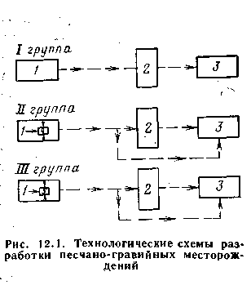
I група — піщано-гравійна маса з кар'єру транспортується на подрібнювально-сортувальний завод 2, звідки готова продукція відвантажується споживачеві 3;
II група — піщано-гравійна маса частково або повністю переробляється в кар'єрі (забої) на пересувних подрібнювальних агрегатах 4. При повній переробці піщано-гравійної маси на забійних агрегатах готова продукція відвантажується в кар'єрі безпосередньо споживачеві;
III група — піщано-гравійна маса переробляється в кар'єрі на напівстаціонарних подрібнювальних установках 5, куди гірська маса доставляється, як правило, автомобільним транспортом. Від напівстаціонарної установки до подрібнювально-сортувального заводу гірська маса доставляється конвеєрним або гідравлічним транспортом;
IV група — комбінація першої, другої і третьої груп. Некондиційні включення в усіх групах виділяють за допомогою екскаваторного сортування, селективної розробки і інших методів.
Найбільше поширення в практиці розробки будівельних гірських порід при усіх типах гірського і транспортного обладнання отримали технологічні схеми I групи.
Застосування потокових видів транспорту (конвеєрного, гідравлічного) у разі розробки родовищ валунів можливо лише при попередньому дробленні валунів або при їх роздільному складуванні.
Особливістю розробки піщано-гравійних родовищ, що обводнюють, без попереднього осушення є виїмка і складування корисної копалини в штабель для обезводнення і доведення до природної вологості (мал. 12.2). В якості виймальних машин можуть застосовуватися драглайни, зворотні мехлопати, канатні скрепери, екскаватори веж, плавучі земснаряди і т. д., т. е. такі машини, які можуть розробляти породу нижче рівня свого стояння.
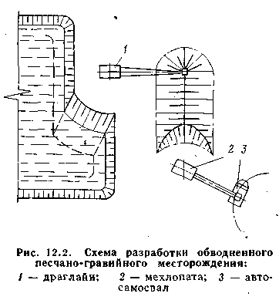
При екскаваторній виїмці родовищ, що обводнюють, для скорочення втрат корисної копалини застосовують перфоровані ковші, які дозволяють понизити вологість піщано-гравійної маси в ковші і збільшити коефіцієнт наповнення ковша до 0,8.
В окремих випадках для розробки родовищ, що обводнюють, можуть успішно застосовуватися багатоковшеві екскаватори нижнього черпання спеціальної конструкції для промивання і сортування гірської маси в комплексі із залізничним або конвеєрним транспортом.
При поглиблювальних системах розробки розкриття робочих горизонтів здійснюється послідовно на один або декілька уступів, а при суцільних системах розробки - на усю глибину товщі, що розробляється.
Родовища рівнинного типу розкриваються зазвичай зовнішніми капітальними траншеями. Вскришні уступи можуть розкриватися тимчасовими траншеями.
Родовища нагірного типу розкриваються за допомогою породоскатів і породоспусків. Перші доцільно застосовувати при кутах нахилу узгір'я не менше 20°, виробничої потужності кар'єру до 4-5 млн. т в рік і перевищенні верхнього робочого горизонту над нижнім не менше 60-80 м. На кар'єрах більшої виробничої потужності раціонально використовувати породоспуски. Основним видом внутрішньокар'єрного транспорту при розробці родовищ нагірного типу є автомобільний в комбінації з гравітаційним для переміщення порід з верхніх горизонтів на нижні. При відстані транспортування до 300-400 м можуть ефективно використовуватися одноковшеві пневмоколісні навантажувачі.

Особливості гірських робіт на щебеневих кар'єрах
Найважливішим видом продукції, що отримується з будівельних гірських порід, є щебінь.
Технологія виробництва щебеню полягає у відділенні порід від масиву і їх послідовному дробленні до кондиційної кусковатості.
Обсяг виробництва щебеню складає близько 40 % від загального випуску продукції будівельних гірських порід. Щебінь використовується в якості заповнювача для бетону (залізобетону).
Фракційний склад щебеню і зміст зерен слабких різниць порід характеризуються тими ж показниками, що і для гравію. Зміст пилоподібних і глинистих часток не повинен перевищувати 2-3 %. Щебінь підрозділяється на фракції 5-10, 10-20, 20-40 і 40-70 мм.
По міцності щебінь ділиться на сім марок: 1200, 1000, 800, 600, 400, 300, 200 (чисельні значення міцності щебеню встановлюються по його дробимості при роздавлюванні в циліндрі). Щебінь марки 1200 не повинен містити зерен слабких і вивітрених порід більше 5 % по масі, а щебінь марок 1000, 800, 600, 400 — більше 10 %.
По морозостійкості щебінь підрозділяється на того, що витримує 15, 25, 50, 100, 150, 200 і 300 циклів заморожування і відтавання (бетон МРЗ-15, МРЗ-25 і т. д.). Марка щебеню по морозостійкості показує, яке число циклів поперемінного заморожування і відтавання може витримати щебінь.

Розкриття робочих горизонтів і найбільш поширені системи розробки аналогічні способам розкриття і системам розробки на піщано-гравійних кар'єрах.
При виробництві щебеню породи відділяються від масиву за допомогою буропідривних робіт, а потім піддаються механічному дробленню, сортуванню (грохоченню), збагаченню і обезводненню в цехах переробки.
Дроблення — найбільш дорогий процес, витрати на який складають 40-60 % загальних витрат на виробництво щебеню.
Грохочення — процес просіювання матеріалу, що переробляється, через одно або декілька сит (решіт) на спеціальних установках — грохотах. Матеріал, що пройшов через попереднє і залишився на подальшому ситі, називається класом, або фракцією.
Збагачення — процес очищення щебеню від забруднюючих домішок.
Обезводнення — процес видалення води для зниження змерзаемості дрібних фракцій після їх промивання і поліпшення умов транспортування щебеню.
Технологічна схема переробки щебеню, що включає послідовне виконання процесів дроблення, грохочення, збагачення і обезводнення, повинна забезпечувати взаємозв'язок процесів по продуктивності і кусковатості сировини, що подається на переробку, раціональний підбір устаткування усього технологічного ланцюга від забоїв до складів готової продукції і надійність його роботи при мінімумі капітальних витрат і експлуатаційних витрат.
Технологічна схема по набору устаткування і конструктивно повинна також забезпечувати можливість варіювання виходу і великості щебеню і комплексне використання сировини за рахунок випуску продукції різного призначення і утилізації відходів виробництва. Наприклад, при розробці на щебінь карбонатних родовищ додатково можна отримати вапнякове або доломітове борошно, асфальтовий заповнювач, сировину для виробництва цементу, винищити і т. д.
Дроблення порід оцінюється мірою дроблення i, визначуваною відношенням розміру шматків початкового матеріалу (D) до розміру шматків подрібненого продукту (d).
У загальному випадку необхідна міра дроблення досягається на подрібнювальних установках послідовно в декілька стадій дроблення. Число стадій дроблення визначається властивостями матеріалу, що поступає на дроблення, і вимогами до кінцевого продукту переробки. Найбільш поширені одно, дво- і трьох-стадійні схеми, рідше чотирьох стадійні. На кар'єрах виробничою потужністю до 150 тис. м3 щебеню в рік може застосовуватися одно стадійна схема дроблення (мал. 12.3, а). В цьому випадку матеріал проходить одну стадію дроблення і грохочення з відкритим або іноді із замкнутим циклом дроблення.
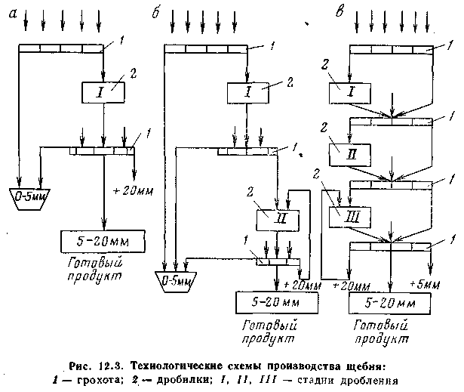
Дво стадійна схема дроблення (мал. 12.3, б) використовується на кар'єрах виробничою потужністю 200-400 тис. м3 щебеню в рік.
При трьох стадійній схемі (мал. 12.3, в) розрізняють стадії великого (350-100 мм), середнього (100-40 мм) і дрібного (30-5 мм) дроблення. При чотирьох стадійній схемі дві перші стадії можуть вважатися стадіями великого, а дві подальші — відповідно середнього і дрібного дроблення.
При дробленні використовуються, як правило, схеми із замкнутим циклом, при яких дроблений матеріал повертається в один і той же агрегат для повторного дроблення.
Трьох і чотирьох стадійне дроблення застосовують на кар'єрах середньою і великою виробничій потужності і для виробництва щебеню переважно дрібних і середніх фракцій.
Залежно від числа потоків розрізняють одно -, двох потокові або комбіновані технологічні схеми переробки порід. Число потоків формують залежно від якості порід, що розробляються.
Однопоточні схеми передбачають переробку породи, що поступає із забою, в одному технологічному потоці. Вона використовується при розробці однорідних родовищ вивержених і осадових карбонатних порід підвищеної міцності. Зміст слабких і глинистих включень мінімальний або повністю віддобуній.
При розробці різноміцних родовищ карбонатних порід застосовуються двох потокові технологічні схеми, коли усі процеси переробки здійснюються в двох самостійних потоках і в одному з них виділені міцніші компоненти для виробництва щебеню високих марок.
Комбінована технологічна схема застосовується при розробці складно структурних родовищ різноміцних порід з підвищеним вмістом слабких і глинистих включень.

Технологічні схеми і комплектація устаткування по виробництву щебеню, піску і гравію
Технологічні схеми і структури комплексної механізації на підприємствах по виробництву щебеню, піску і гравію включають устаткування усього технологічного потоку від забоїв до складів готової продукції, а також для виробництва вскришних і допоміжних робіт.
Вибір структур комплексної механізації і формування їх по типах устаткування здійснюються відповідно до раніше викладених принципів на основі оцінки запасів родовища, фізико-технічних властивостей вскришних порід і корисної копалини, структури покладу, рельєфу поверхні, можливих масштабів здобичі і вимог до якості продукції.
На кар'єрах малої потужності і при невеликих запасах структури комплексної механізації формуються з легені, маневреної і малогабаритної гірського і транспортного устаткування і пересувних подрібнювально-сортувальних установок. На бурових роботах використовуються легкі верстати пневмоударного буріння (БМК-4, СБМК-5 і т. д.), на виймально-навантажувальних і транспортних роботах — екскаватори з ковшем місткістю до 2-3 м3, автосамоскиди вантажопідйомністю 7; 12 і 27 т, одноковшеві навантажувачі, скрепери і бульдозери.
На піщано-гравійних і щебеневих кар'єрах виробничою потужністю від 10 до 200 тис. м3 готового продукту в рік для виробництва щебеню і сортованого гравію різних фракцій використовуються пересувні подрібнювально-сортувальні установки.
При великих запасах (10-25 млн. м3
Великі гірничо-збагачувальні комбінати оснащуються устаткуванням важкого типу : шарошечними буровими верстатами; навісними розпушувачами на потужних тягачах; потужними кар'єрними і вскришними мехлопатами і драглайнами або одноковшевими навантажувачами; залізничним, конвеєрним, автомобільним або комбінованим транспортом. Сировина переробляється на великих стаціонарних подрібнювально-збагачувальних фабриках.
На технологію виїмки і переробки сировини при виробництві щебеню значно впливає технологія буро підривних робіт. Остання визначає параметри і кускуватость розвалу і впливає на вихід некондиційної дрібниці в підірваній породі і на пов'язані з цим втрати.
На практиці при вибуху карбонатного пласта відбувається пере подрібнення і перемішування порід продуктивних шарів високої міцності із слабкими і глинистими прослойками, внаслідок чого відходи на великих діючих щебеневих кар'єрах досягають 50 % і більше.
Для зниження об'єму відходів і збільшення випуску щебеню високої міцності застосовується розпушування карбонатних порід тонкими виймальними шарами за допомогою навісних тракторних розпушувачів (мал. 12.4), що дозволяє пошарово відпрацьовувати розпушені породи з одноківшевими навантажувачами.
Сучасні потужні розпушувачі дозволяють ефективно розпушувати тріщинуваті породи, що мають межу міцності на стискування до (6-8)∙107 ^{Па.} Використовуючи для попереднього послаблення масиву вибухи на струшування, можна застосовувати механічне розпушування порід, що мають σ > 1,2·108 Па.
Залежно від кута падіння пластів порідної товщі складно-структурні родовища будівельних гірських порід доцільно розробляти горизонтальними або похилими тонкими шарами (мал. 12.5).
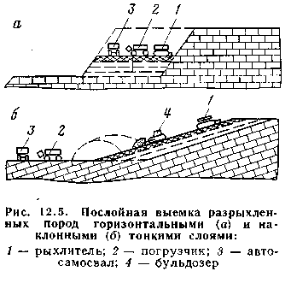
Пошарова виїмка і механічне розпушування дозволяють підвищити сортність щебеню і збільшити його вихід. При цьому різко зменшується кускуватість зруйнованої породи, що в деяких випадках дозволяє відмовитися від великого дроблення в цехах переробки.
Для виробництва робіт здобичі на більшості піщано-гравійних кар'єрів застосовуються одноківшеві екскаватори і автосамоскиди. Включення валунів в корисній товщі піщано-гравійних родовищ унеможливлюють застосування техніки безперервної дії, у тому числі і засобів гідромеханізації.
Піщано-гравійна маса транспортується в цехи переробки : значні (до 50 %) об'єми відсортованого піску (відходи) спрямовуються у відвал. Для скорочення витрат на транспортування відходів піску у відвал сортування піщано-гравійної маси доцільно робити на грохотах, що встановлюються безпосередньо в кар'єрі. В цьому випадку відходи складуються у внутрішні відвали.
Корисна копалина, що поступає з кар'єру, розвантажується в приймальний бункер, звідки живильником безперервно і рівними порціями поступає в первинну дробарку або на сортування.
Вузол першої стадії дроблення розміщується в кар'єрі при комбінованому, наприклад, автомобільно-конвеєрному транспорті. У цих випадках він може бути пересувним або напів стаціонарним.
Подача корисної копалини безпосередньо на первинну головну дробарку характерна для кар'єрів, розроблюючих міцні однорідні вивержені і метаморфічні породи (σ_{сж}>8∙107 Па) або осадові породи (σ_{сж} >5·107 Па), забруднені легко промивною глиною і піском (до 4-6 %) при змісті слабких різниць до 12 %.
На підприємствах, розроблюючих складно структурні карбонатні родовища, вузол великого дроблення може включати попередню і підготовчу операції грохочення. Між операціями грохочення доцільно здійснювати операцію виділення глинистих домішок.
Вибір дробарки великого дроблення робиться за розміром її приймальної щілини, що забезпечує прийом і пропуск максимальних шматків корисної копалини, що поступають з кар'єру. Розміри завантажувальних отворів щічних дробарок, що серійно випускаються, дозволяють приймати шматки породи розміром від 200 до 1200 мм.
Породи міцністю до (3-3,5)·108 Па на першій стадії дроблення проходять через щічні дробарки. У вузлі вторинного дроблення доцільніше установка конусних дробарок середнього дроблення, що забезпечують на відміну від щічних дробарок безперервність операцій дроблення і розвантаження. Характер порід, що розробляються в кар'єрі, впливає на вибір дробарок другої і подальших стадій дроблення.
Конусні дробарки випускаються для великого, середнього і дрібного дроблення. На підприємствах нерудної промисловості на другій стадії дроблення найбільш поширені конусні дробарки середнього дроблення типу КОД.
Неабразивні карбонатні породи (σ_{сж < 1,2∙108} Па) дробляться роторними або молоткастими дробарками. Менш міцні породи із забруднюючими домішками дробляться молоткастими або валковими дробарками.
Третя і подальші стадії дроблення (для отримання дрібних заповнювачів для бетону) можуть здійснюватися з використанням конусних дробарок дрібного дроблення типу КМД.
Для грохочення використовуються колосникові, плоскі, валкові і барабанні грохоти. В процесі переробки застосовуються три стадії грохочення : попередня, проміжна і остаточна.
Для отримання продукції високої якості на підприємствах нерудної промисловості широко поширений найбільш простий метод очищення щебеню, гравію і піску від глинистих, пилуватих або мулких часток за допомогою промивання.
Промиванню піддаються і міцні вивержені, метаморфічні і осадові породи без включень глини, що йдуть на виробництво високоякісних заповнювачів для бетону.
Залежно від матеріалу і великості фракцій, що промиваються, наявності і властивостей забруднюючих домішок і інших чинників для промивання використовується миття корит, барабанні грохоти, сепаратори, вібромиття, класифікатори, піскомийки і т. д.
У перспективі при розробці будівельних гірських порід з великим змістом глини передбачається застосовувати сучасні методи збагачення, використовувані у вугільній і рудній промисловості, наприклад, збагачення у важких середовищах, акустичні методи та ін.
Виробництво щебеню, піску і гравію закінчується складуванням і відвантаженням готової продукції.
Склади, використовувані для зберігання готової продукції, діляться на витратні і резервні, відкритого і закритого типів.
Закриті склади бункерного і напівбункерного типів рекомендується влаштовувати, особливо, при підвищених вимогах до якості готової продукції. При виборі типу складу враховують його необхідну місткість, режим роботи підприємства, характер готової продукції, кліматичні умови і інші чинники.
Відвантаження готової продукції на сучасних складах робиться екскаваторами, навантажувачами і конвеєрами.

Особливості гірських робіт при здобичі природного каменю
Природний будівельний камінь, використовуваний в промисловому, житловому і цивільному будівництві, повинен мати високі фізико-технічні властивості, довговічність і декоративність. Залежно від призначення він ділиться на стінний і облицювальний. До стінного каменю відносять штучні стінні камені, вживані для кладки стін, перегородок і інших частин будівель і споруд, і стінні блоки, що добуваються з масиву і призначені для подальшого розпилювання на облицювальні і інші архітектурно-будівельні вироби.
Відповідно до затвердженого Госту робляться наступні марки стінних каменів : 4, 7, 10, 15, 25, 35, 50, 75, 100, 125, 150, 200, 300 і 400 (марка каменю відповідає межі міцності зразка на стискування). Марки каменів з вапняку-черепашечника від 4 до 50, з щільних мшанкових вапняків — від 50 до 150 і з туфов — від 50 до 400.
Стінні камені не повинні мати прошарків глини, мергеля, видимих тріщин. Водопоглинення повинне складати не більше 30 % (по масі), коефіцієнт розм'якшення — не менше 0,6, морозостійкість — не менше 15.
Блоки стінні з природного каменю повинні мати довжину 500-3020 мм, ширину — 820-1000 мм і висоту — 300, 400 і 500 мм. відхилення, що Допускаються, не повинні перевищувати 10 мм.
Певні вимоги пред'являються до зовнішнього вигляду каменів.
Гірські породи, що мають красиве забарвлення і малюнок і мають необхідну міцність, погодо стійкістю і монолітністю (для отримання великих блоків), називаються природними облицювальними каменями.
Природні облицювальні камені призначені не лише для обробки лицьових поверхонь будівель і споруд, але і для захисту конструкцій від руйнівної дії зовнішнього середовища, у зв'язку з чим вони разом з високими фізико-технічними властивостями повинні мати високу опірність процесам вивітрювання.
Вироби, використовувані для настилки полу, повинні мати зношуваність каменю не більше 2,2·102 Па при слабкому русі і не більше 0,48·102 Па при інтенсивному русі людських потоків.
Використовувані для здобичі стінних блоків гірські породи підрозділяються на міцні (граніт, діорит, габро, кварцит, лабрадорит, базальт, діабаз, андезит), середній міцності (білий і сірий мармур, кольоровий мармур, мармуризований вапняк і піщаник) і м'якій (щільний вапняк, доломіт, травертин і фельзитовий туф, гіпсовий камінь, пористий вапняк і туфи).
При виборі технології розробки родовищ природного каменю необхідно враховувати існування певних закономірностей у будові каменю, зміна його міцності в різних напрямах і в розташуванні тріщин. Облік цих чинників дозволяє правильно орієнтувати фронт гірських робіт і вибрати відмітки уступів стосовно елементів залягання і напряму полегшеного розколу або розпилювання каменю.
При здобичі блоків не рекомендується застосовувати вибухові речовини, оскільки це призводить до появи тріщинуватості масиву і порушення його цілісності.
Необхідність збереження фізико-технічних властивостей і декоративності порід, що розробляються, певних розмірів і форми каменю вимагає використання спеціальних методів і засобів спрямованого руйнування породи, критичної напруги, що забезпечує концентрацію, в строго необхідних площинах розколу або різання. У свою чергу, методи і засоби спрямованого відділення каменю від масиву є найбільш трудомісткими в загальній технології виїмки, а їх різноманітність вимагає ретельного вибору найбільш раціонального з них.
Для кар'єрів, розроблюючих природний камінь, характерна відносно невелика виробнича потужність, мала висота уступів і невеликі допуски до розмірів блоків, що добуваються. Разом з виробництвом блоків або штучного каменю в кар'єрі, як правило, робиться здобич попутної гірської маси, об'єм якої може у декілька разів перевищувати об'єм основної продукції.
Це вимагає проведення трудомістких і дорогих робіт по прибиранню і транспортуванню матеріалів, що попутно добуваються, їх можливому використанню в різних виробництвах, що може мати вирішальне значення для рентабельної роботи кар'єру.
Відмічені особливості здобичі природного каменю, а також різні види і умови залягання гірських порід, що розробляються, їх фізико-технічні властивості, мінеральний і хімічний склади визначають варіанти розкриття і систем розробки, технологічних схем, засобів механізації і методів спрямованого відділення блоків від масиву.
Незначні по потужності (в середньому 4-8 м) вскришні породи більшості родовищ природного каменю представлені четвертинними відкладеннями і шаром ерозованого каменю.
Розкриття родовищ здійснюється найчастіше загальними зовнішніми або парними траншеями.
Для родовищ облицювального каменю, що використовують як транспортні засоби тільки дерик-крани і кабельні крани, характерне безтраншейне розкриття.
Вскришні породи розміщуються, як правило, на зовнішніх відвалах, а вироблений простір використовується для складування блоків або штучного каменю, а також для розміщення відходів, що отримуються при випилюванні каменю.
На вскришних роботах використовуються бульдозери і екскаватори з ковшем місткістю до 2-4 м³ в комплексі з автосамоскидами, колісні скрепери і одноківшові навантажувачі.
Нині відділення стінного і облицювального каменю і каменю середньої міцності здійснюється високомеханізованими способами (каменерізними машинами, канатними пилами, за допомогою верстатів обертального буріння, ударно-врубових машин). Міцний камінь на більшості родовищ відділяється від масиву за допомогою малопродуктивного буроклинового способу.
Виїмка, вантаження і транспортування блоків здійснюються за допомогою стріловидних, кабельних або дерик-кранів, одноківшових навантажувачів і автомобільного транспорту.
Для розробки стінного каменю широко застосовуються каменерізні машини СМ-89А, СМ-518, НКМ-2, НКМ-4, СМ-826, СМ-913 і інші, 85 % яких обладнані дисковими пилами.
Окрім дискових пив, в якості робочого органу каменерізних машин застосовуються ланцюгові бари (КМАЗ-188, КБЦ-За) і кільцеві фрези (СМ-177А, СМ-580А).
Каменерізні машини обладналися вертикальними і горизонтальними дисковими пилами, за допомогою яких з масиву вирізуються камені заданих розмірів. Недоліком дискових пив являється малий коефіцієнт використання діаметру диска.
Збільшення міри використання довжини робочого органу забезпечується застосуванням каменерізних машин з кільцевими фрезами (до 65-75 %) і з ланцюговими барами (до 85-90 %). На здобичі мармурових блоків широко використовуються канатні пили, робочим органом яких є двох - чи трижильний трос, звитий в нескінченну петлю, і що рухається із швидкістю 8-12 м/с.
Канатні пили конструктивно прості, мають велику швидкість різання і довжину пропіл при незначній його ширині, мають малу енерго- і металоємністю, економічні в експлуатації.
На мармурових кар'єрах багатьох зарубіжних країн (США, Канади, Франції, Іспанії) широко застосовуються ударно-врубові машини (ченелери), робочим органом яких є долота, із зворотно-поступальним рухом. Долота безперервно завдають ударів по масиву і утворюють вертикальну, похилу і рідше горизонтальну щілину глибиною до 6 м при ширині 60 мм.
Гранітні моноліти від масиву відділяються буро підривним, буроклиновым, газоцівковим (терморезаками) і комбінованим способами. Наявність дуже розвиненої і закономірно розташованої системи тріщин полегшує розколювання каменю по певних напрямах.

Вплив технології і механізації видобувних робіт на якість корисної
копалини.
Вживані на кар'єрах технологія, засоби механізації і способи виконання основних процесів робіт видобутку в значній мірі впливають па якість корисних копалин, на рівень втрат і розубожування. Цей вплив більшою мірою проявляється при розробці складно структурних родовищ, коли складні забої представлені, що розробляються, декількома видами гірської маси. Усе різноманіття складних забоїв умовно може бути представлене характерними типами (мал. 10.3).
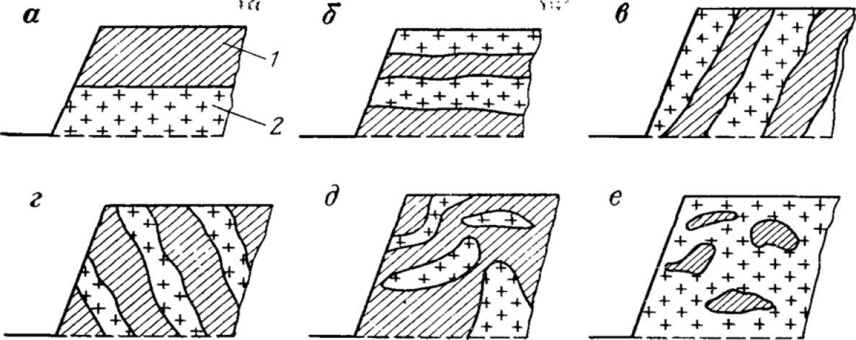

Мал. 10.3.Типи складноструктурних забоїв :
а, б, -тип 1; в,г, –тип 2; д,е - тип 3; 1 - порожня порода; 2 - руда

До I типу відносяться забої, по висоті яких є два або більше горизонтально або що полого залягають що окремо виймаються шару корисної копалини і порожньої породи або різновидів корисної копалини, що переробляються. Ці типи забоїв поширені при розробці деяких вугільних, фосфоритових родовищі і родовищ будівельних гірських порід.
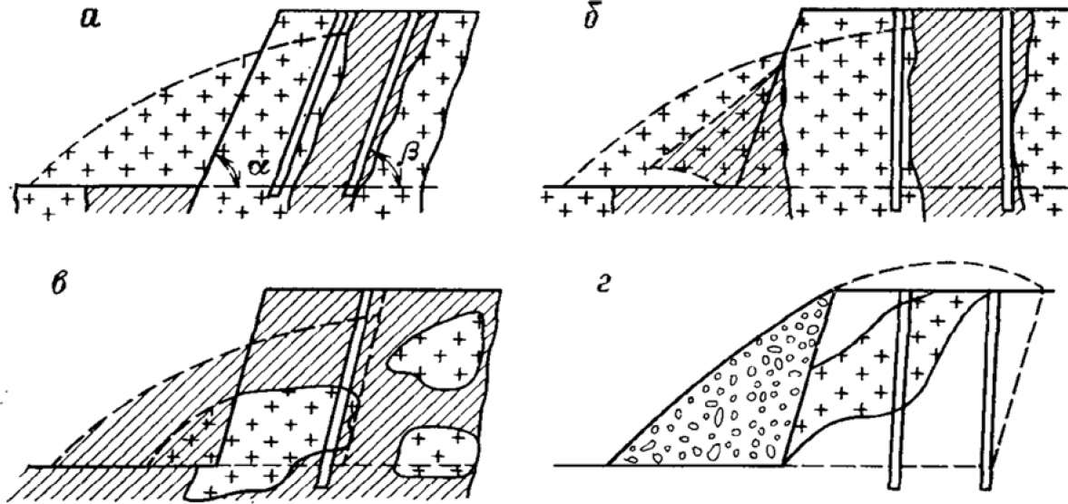
Мал. 10.4. Схеми розпушування складно структурних забоїв :
а - роздільне підривання з використанням похилих свердловин; б - з використанням вертикальних свердловин; в - підривання з використанням похилих свердловин; г - підривання про затиск з використанням вертикальних свердловин
До II твань забоїв відносяться забої з крутими або похилими шарами корисної копалини і порожніх порід або різновидів корисних копалини, що окремо переробляються, що перемежаються. Такі забої часто зустрічаються на свинцево-цинкових, мідно молібденових, фосфоритових, азбестових кар’єрах і па вугільних кар'єрах Кузбасу.
До III типу забоїв відносяться забої, в яких різні типосорту корисної копалини розміщені без певної послідовності. Забої цього типу поширені на деяких родовищах кольорових металів і на залізорудних родовищах.
Внаслідок складних умов заляганні, значній мінливості форм покладу, варіювання в широких межах якісних характеристик корисної копалини і дії багатьох інших чинників (технічні можливості устаткування основних процесів, вимоги споживачів до якості продукції, нормований рівень втрат і т. д.) технологія і організація як окремих процесів здобичі, так і їх комплексу має бути гнучкою і ефективною, здатною забезпечити необхідні якісні показники при заданому рівні втрат і розубожування і високоефективному використанні устаткування.
Складні забої, представлені скельними і на пів скельними гірськими породами, пред'являють в першу чергу жорсткі вимоги до буро підривного розпушування гірських порід. Виймання різних типо сортів руди або роздільна виїмка корисної копалини і порожньої породи здійснюється або при спільному їх розпушуванні з наступною селективною виїмкою, або при роздільному розпушуванні з наступним відвантаженням кожного типосорту руди і порожньої породи. Спосіб первинного розпушування складних забоїв значною мірою визначає вимоги до параметрів буро підривних робіт і впливає на кількісні і якісні показники розробки. Управління первинним розпушуванням гірських порід в складних забоях є одним з основних засобів регулювання втрат і розубожування корисної копалини.
Роздільне розпушування полягає в різночасному підриванні різнотипних корисних копалини і порожньої породи. Після підривання одного різновиду корисної копалини інший її різновид або порода вибухають тільки після повного відвантаження рудного різновиду від першого вибуху. Тут розподіл корисної копалини і породи відбувається в процесі вибухових робіт, тому часто відпадає необхідність в селективній виїмці. Параметри і організація буро підривних робіт обумовлюються складністю розроблюваних забоїв. Досвід показує, що найкращі результати роздільного розпушування малопотужних покладів досягаються при підриванні похилих свердловинних зарядів, особливо при підході фронту гірських робіт з боку висячого боку (мал. 10.4).

При розробці потужніших покладів застосовуються вертикальні свердловинні заряди.
Спільне розпушування застосовується в основному там, де різні типосорти руди мають неправильну форму і непостійні елементи залягання, т. е. там, де роздільне розпушування не забезпечує селективного виділення різних типосортів руд. Розподіл різнорідної руди здійснюється тільки в процесі селективного вантаження. При спільному розпушуванні необхідно прагнути до мінімального перемішування гірської маси в процесі підривання, т. е. до мінімальної трансформації природної структури висаджуваного в повітря блоку. Це досягається при мінімальній ширині розвалу і при підриванні в затиску. Міра перемішування залежить від положення шару відносно висоти уступу. Мінімальному перемішуванню піддається нижня частина уступу (див. мал. 10.4). Підривання в затиску забезпечує також мінімальне зрушення шарів, при якому в максимальній мірі зберігаються первинні контакти рудних шарів з породою і забезпечуються сприятливі умови для селективної виїмки. Деяке збільшення питомої витрати ВВ при підриванні в затиску (15-25%) компенсується, як правило, зниженням втрат і розубожуванням при наступній селективній виїмці розпушеної гірської маси, а також зменшенням об'єму допоміжних робіт при вибуху.
Вмймально-навантажувальні роботи в складних забоях також мають свої особливості. Вони чинять вирішальний вплив на якість корисної копалини, що добувається. При розробці складних забоїв, представлених скельними породами, в основному використовуються одноківшеві екскаватори в комплексі з автомобільними і залізничним транспортом. Широко застосовуються в цих випадках одноківшеві навантажувачі.
Особливості розробки підірваних порід в складних забоях обумовлені трансформацією їх структури при підриванні, що утрудняє використання даних випробування і первинною геолого- маркшейдерскої документації, а також веде до додатковому перемішування корисної копалини з породою і ускладнює виділення різних типів і сортів руди. В цих умовах звичайна валова виїмка призводить до істотного збільшення розубожування і виходу некондиційної корисної копалини а також в загальному збільшенню втрат. Це визначило широке застосування на вітчизняних і зарубіжних кар'єрах різних методів селективної виїмки і вантаження.
Селективна розробка гірської маси в підірваних складних забоях може бути підрозділена па просту і складну.
Проста селективна розробка полягає у відособленій виїмці і вантаженні різних типосортів руди по фронту уступу без їх сортування у вертикальній площині(мал. 10.5). Вона знаходить широке застосування на фосфоритових, міднорудних, азбестових і залізорудних кар'єрах. Практика показує, що при простої селективної розробці продуктивність екскаваторів в порівнянні з валовою виїмкою знижується на 15-25 %.
Складна селективна розробка полягає в сортуванні різнорідної рудної маси і порід по висоті уступу (мал. 10.6), забезпечуючи при цьому відособлену виїмку і відвантаження різних типосортів за найскладніших умов їх залягання.

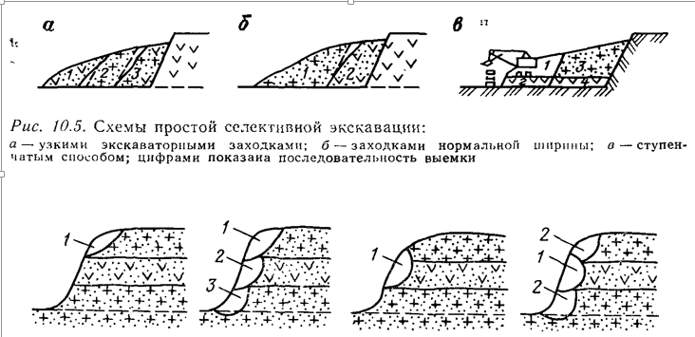
Мал. 10.6. Схеми роздільної виїмки трьох різнорідних шарів (цифрами показана послідовність виїмки шарів)
Практика показує, що при складній селективній розробці продуктивність екскаваторів знижується на 30-35 % і більше залежно від складності розробки забоїв. Тому для селективної розробки складних скельних і напівскельних шаруватих масивів усе більше застосування отримують комплекси мобільного устаткування, включаючи розпушувачі, бульдозери і самохідні одноковшеві навантажувачі. При цьому розпушений розпушувачем шар зазвичай штабелюється бульдозером і в подальшому вантажиться навантажувачем в автосамоскиди. Великі можливості в здійсненні селективної розробки складних масивів в перспективі мають гідравлічні екскаватори, у яких ківш може обертатися в різних площинах. Найбільш легко селективна розробка складних масивів досягається при використанні автотранспорту як за рахунок вантаження різноякісної гормон маси в різні автосамоскиди безпосередньо із забою без проміжного складування, так і завдяки зручності зміни параметрів екскаваторних забоїв і заходок. При залізничному транспорті роздільна розробка складного масиву часто пов'язана з додатковим штабелюванням гірської маси по типах і сортах в при забойному просторі, із збільшенням тривалості вантаження локомотива складів однорідною масою, із зменшенням їх корисної маси. Конвеєрний транспорт зазвичай не забезпечує роздільного переміщення різнорідної маси. При розробці складних масивів, представлених горизонтальними або пологими шарами рихлихі щільних порід, селективна виїмка успішно виконується роторними і ланцюговими багатоковшевими екскаваторами.

